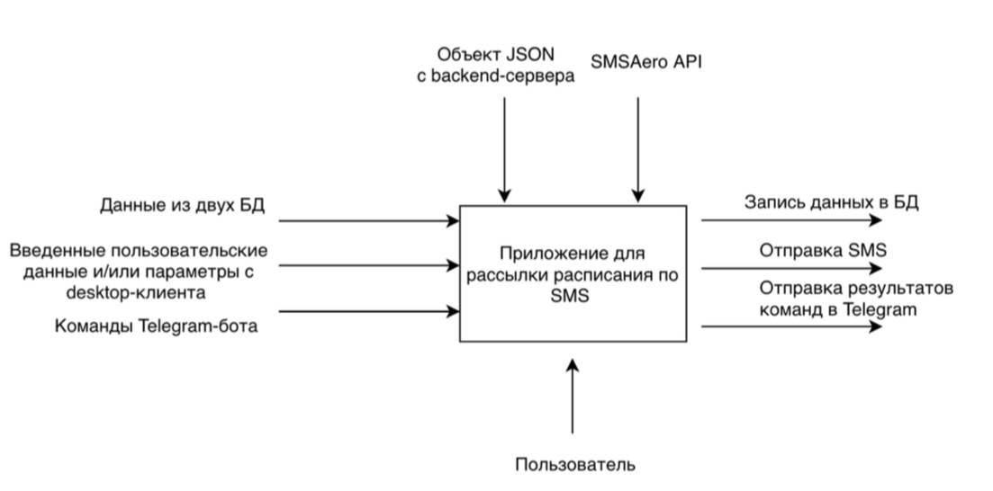

Рисунок 1 – Функциональная диаграмма (контекстная)

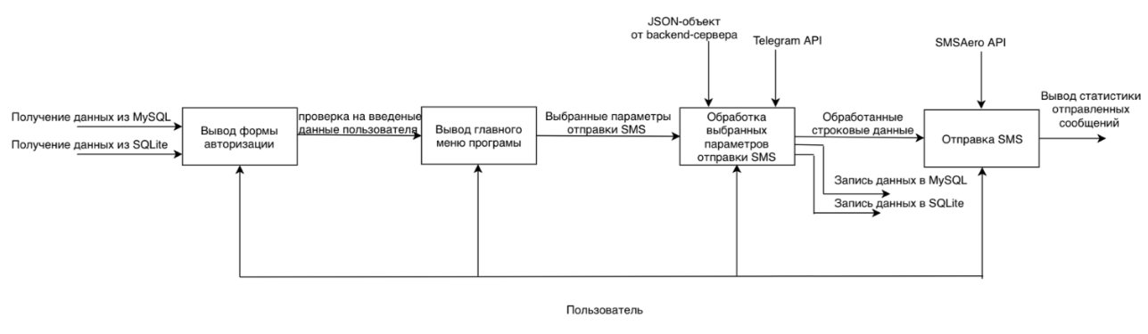

Рисунок 2 – Функциональная диаграмма (детализированная)

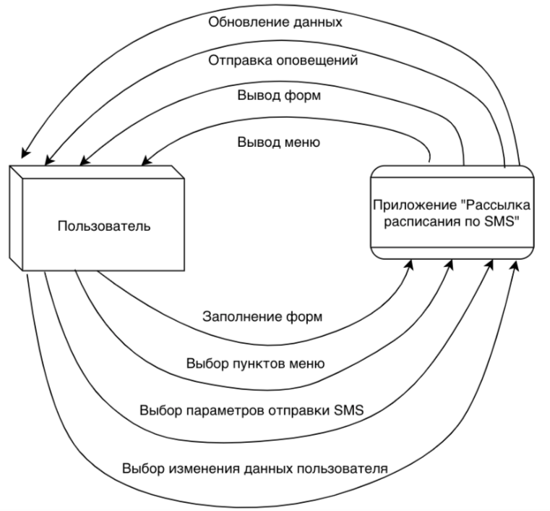

Рисунок 3 – Диаграмма потоков данных (контекстная)

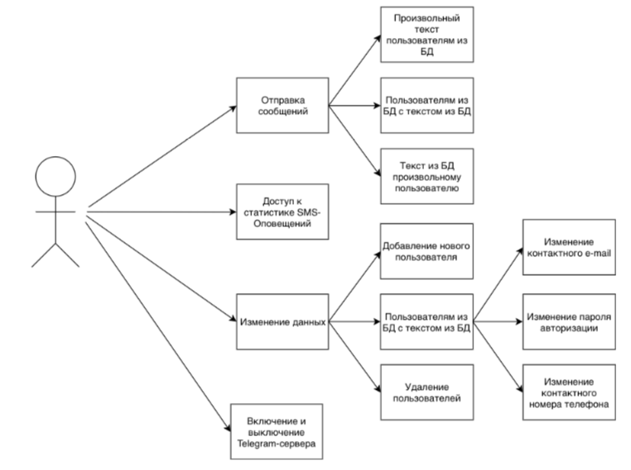

Рисунок 4 – Диаграмма вариантов использования

Делается в Access

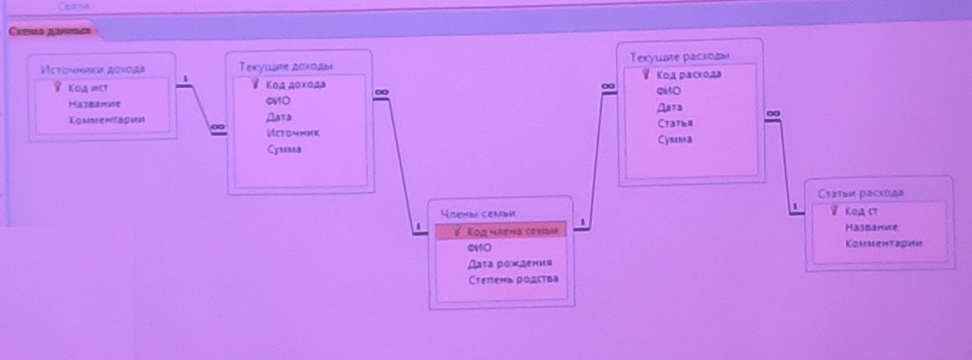

Рисунок 5 – Диаграмма “Сущность – связь”